Alerta ao Sal

Beatriz Timóteo

Alerta dos Malefícios do Consumo Excessivo do Sal
Já quando é consumido de modo exagerado, o sal pode ocasionar diversos malefícios à saúde, com destaque para o aumento da pressão arterial e doenças cardiovasculares.

Para Diminuir o Consumo do Sal
Uma das medidas que facilitam a redução no consumo diário de sal como:
Reduzir gradualmente a quantidade de sal que se adiciona às refeições, quer no momento da coinfecção, quer no momento de consumo. Esta redução gradual permite uma adaptação também gradual ao sabor dos alimentos, facilitando a adaptação.

Cereais Cookie - Sal – 0,27g  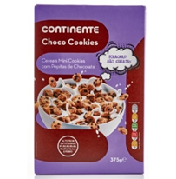 | Batatas fritas -Sal -0,3g
Amendoins fritos – Sal – 50g | Salsichas - Sal – 1,5g
Atum- Sal- 1,38g

